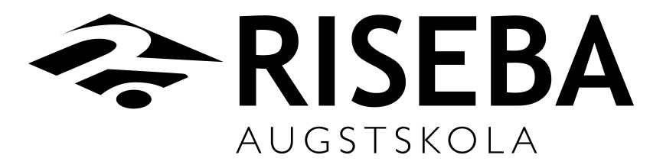
„НАЗВАНИЕ УЧЕБНОЙ ПРОГРАММЫ”

БАКАЛАВРСКАЯ РАБОТА

Название заключительной работы на латышском языке
Название заключительной работы на английском языке

Автор | студент Māris Muižnieks
Научный руководитель | Dr.chem., доцент Ilmārs Kreituss
Директор программы | Mg. oec., лектор Nadežda Rika
РИГА, 2015

